Солонецкая сельская библиотека

МКУК Солонецкого МО

**«Родному краю посвящается…»**

**Проект по оформлению выставочного стеллажа по краеведению**

**для пользователей библиотеки**

Руководитель проекта: Коногорова Ольга Викторовна,

заведующая Солонецкой сельской библиотеки, 89248288851.

Сроки реализации проекта – с 1 июня по 1 августа 2018 года

**СОДЕРЖАНИЕ**

1. Введение_________________________________________________3

2. Основная часть____________________________________________3

2.1. Цели и Задачи___________________________________________ 3

2.2. Проектное решение_______________________________________ 3

2.3. Возможные риски_________________________________________4

2.4. Бюджет_________________________________________________ 4

2.5. Ожидаемые результаты. Эффективность проекта______________ 4

3. Заключение_______________________________________________ 5

4. Список используемых источников____________________________ 5

5. Приложение_______________________________________________ 6

1. **ВВЕДЕНИЕ**

У каждого из нас есть малая Родина. Пока мы интересуемся прошлым, изучаем

историю своего края – связь поколений не прервётся. Библиотека выявляет, собирает, изучает, сохраняет краеведческие документы и представляет их своим пользователям.

Краеведение сегодня входит в число приоритетных содержательных направлений работы Солонецкой сельской библиотек.

Краеведческая работа – это непрерывный процесс, имеющий корни в прошлом и ведущий в будущее, цель которого – обеспечение связи поколений, сохранение и передача исторического наследия, знаний и традиций. Краеведческая работа всегда была и будет актуальной, потому что она включает в себя разные направления: патриотическое, экологическое, литературное, историческое.

Организация библиотечных выставок является одним из самых распространенных методов раскрытия краеведческих фондов, пропаганды актуальных и ценных документов. Пользователя библиотеки привлекает то, что он может взять и посмотреть любую книгу, любой экспонат выставки.

Актуальность данной выставки состоит в воспитании патриотических чувств, расширении знаний о крае, его истории, развитии интереса к прошлому, настоящему родной земли.

Выставочный стеллаж «Родному краю посвящается…» состоит из двух разделов:

«Земля Иркутская» - здесь будут представлены произведения иркутских писателей, литература о крае в целом.

«Частица Родины большой – село родное» - материалы по истории села, о людях и событиях, фотоальбомы, различные экспонаты.

Значимость выставки выражается в привлечении в библиотеку новых пользователей,

в развитии их интереса к чтению краеведческой литературы, произведений авторов-земляков.

1. **ОСНОВНАЯ ЧАСТЬ** 
   1. **Цели и Задачи**

**Цель:** создание современного дизайна выставочного стеллажа по краеведению для пользователей всех возрастных групп, посещающих библиотеку

**Задачи:**

* Раскрытие книжного фонда по краеведению.
* Привлечение новых читателей в библиотеку.
* Повышение мотивации к чтению краеведческой литературы.
  1. **Мероприятия**

|  |  |  |  |  |
| --- | --- | --- | --- | --- |
| **№**  **п/п** | **Мероприятие** | **Сроки исп олнения** | **Ресурсы** | **Ответственный** |
| 1 | Разработка макета | 1-6 июня | Кадровый (библиотечный) | Коногорова О.В. |
| 2 | Выбор организации по изготовлению оформления | 7 - 12 июня | Кадровый (библиотечный) | Коногорова О.В. |
| 3 | Заказ и изготовление оформления: основной заголовок, разделители | 13 – 27 июня | Человеческий (организация – изготовитель) | Организация – изготовитель |
| 4 | Изготовление оформления:  эпиграф, разделы выставки, фотоальбом «Дети войны» | 28 июня- 28 июля | Кадровый (библиотечный) | Коногорова О.В. |
| 5 | Итоговое оформление выставочного стеллажа | 29 – 31 июля | Кадровый (библиотечный) | Коногорова О.В. |
| 6 | Презентация выставки | 1 августа | Кадровый (библиотечный) | Коногорова О.В. |

* 1. **Возможные риски**

|  |  |  |  |
| --- | --- | --- | --- |
| **№**  **п/п** | **Тип риска** | **Наименование риска** | **Минимизация рисков** |
| 1 | Технический | Невозможно изготовить оформление  Увеличение сроков изготовления | Самостоятельное изготовление оформления  Перенесение сроков реализации проекта |
| 2 | Материальный | Отсутствие финансовых средств на изготовление оформления | Привлечение спонсоров |

* 1. **Бюджет**

|  |  |  |  |
| --- | --- | --- | --- |
| **№ п\п** | **Мероприятие** | **Источник финансирования** | **Сумма**  **(тыс. руб.)** |
| 1 | Разработка макета | бесплатно | 0 |
| 2 | Изготовление макета | Средства, полученные от участия в конкурсе. Спонсорская помощь | 1,0 |
|  | Приобретение материалов для самостоятельного оформления: папки, подставки для книг, ватман, гуашь, кисточки | Средства, полученные от участия в конкурсе. Спонсорская помощь | 0,5 |
| 3 | Итоговое оформление выставочного стеллажа | бесплатно | 0 |
| 4 | Проведение презентации | бесплатно | 0 |
| **ИТОГО:** | | | 1,5 |

* 1. **Ожидаемые результаты. Эффективность проекта**

|  |  |  |  |
| --- | --- | --- | --- |
| **№**  **п\п** | **Результат** | **Показатели результативности** | **Сроки / периодичность оценки** |
| 1 | Увеличение основных контрольных показателей:  Читателей  Посещений  Книговыдача | 20 человек  100  200 | С 1 августа –  по 1 ноября 2018 г. |
| 2 | По окончании проекта будет выявлен коэффициент эффективности данной выставки | Книговыдача :  на число представленной литературы |  |
|  | Освещение в СМИ | 1 статья |  |

1. **ЗАКЛЮЧЕНИЕ**

В ходе реализации данного проекта в библиотеке увеличится число пользователей, возрастёт посещаемость и книговыдача. Пользователи библиотеки получат ценный информационный ресурс по краеведению и литературному наследию нашего края, в том числе конкретно Солонецкого поселения. Проект будет способствовать повышению информационной работы по краеведению.

1. **СПИСОК ИСПОЛЬЗУЕМЫХ ИСТОЧНИКОВ.**

1. Ажеева Р.Б. Историко-краеведческая деятельность публичных библиотек: учебное пособие/Р.Б.Ажеева.-Москва: Литера, 2011.-112 с.

2. Горбачевская Н.Ф. Работа массовых библиотек с краеведческой литературой: методическое пособие/ Н.Ф.Горбачевская.- Москва: Книга, 1978.-61с.

3. Митлина А. Пишем историю села // Библиополе. - 2007. - № 5. - С. 50-52

4. Молчанова А. Нашим землякам – виват! // Библиополе. - 2007. - № 2. - С. 53-54

5. Проект «Мой край, как рай» по краеведческой деятельности. [Электронный ресурс] – Режим доступа: <http://docplayer>.ru

1. **ПРИЛОЖЕНИЕ**

По проекту «Родному краю посвящается…» планируется оформление данного стеллажа.

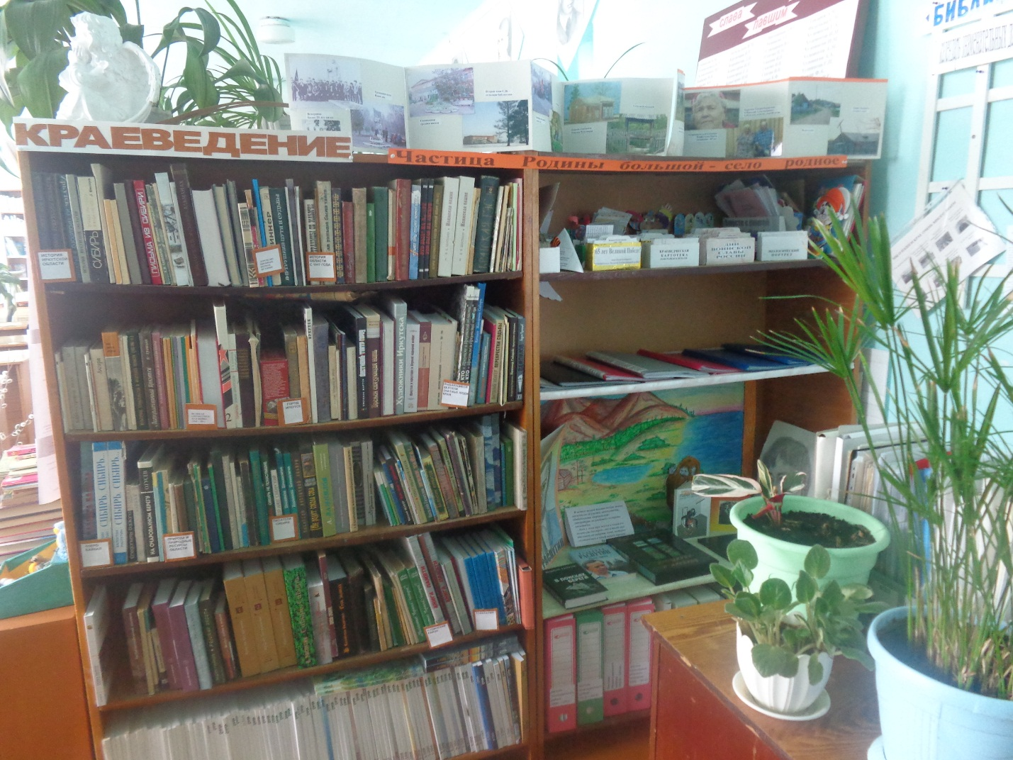

**ЗАЯВК А НА УЧАСТИЕ В КОНКУРСЕ**

**библиотечных проектно – дизайнерских идей «БиблиоПространство»**

**Солонецкая сельская библиотека**

**МКУК Солонецкого МО**

|  |  |
| --- | --- |
| **Название проекта** | **Автор** |
| «Родному краю посвящается…» | Коногорова О.В |

Зав. отделом библиотеки О.В.Коногорова